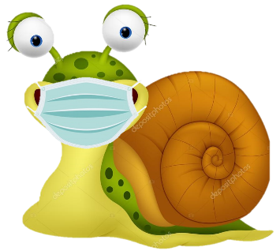
Nuestra Señora María Inmaculada del Bosque – Departamento de Biología
Profesora Carolina Cerda
Correo: carolina.cerda@liceonsmariainmaculada.cl

Guía N° 10: Semana del 28 septiembre - 02 de octubre
Cuídate, estudia y quédate en casa

Nombre: _________________________________- Curso: ________

O.A 3: Analizar, a partir de evidencias, situaciones de transmisión de agentes infecciosos a nivel nacional y mundial (como virus de influenza, VIH-SIDA, hanta, hepatitis B, sarampión entre otros), evaluar críticamente posibles medias de prevención como el uso de vacunas)

Los animales tienen mecanismos de defensa interna que los protegen contra organismos causantes de enfermedades lo cuales ingresan al cuerpo a través del aire, alimento, agua, tierra y por medio de lesiones en la piel. Entre los microorganismos que causan enfermedades (denominados patógenos) se incluyen virus, bacterias, hongos y protozoos. La defensa interna depende de la capacidad de un organismo en distinguir entre lo propio y lo ajeno. Tal reconocimiento es posible porque los organismos son bioquímicamente únicos. Las células tienen proteínas de superficie que difieren de las células de otra especie e incluso de las de otros miembros de la misma especie. Un animal reconoce sus propias células e identifica como ajenas las de otros animales.

¿Cuáles son los principales microorganismos patógenos?

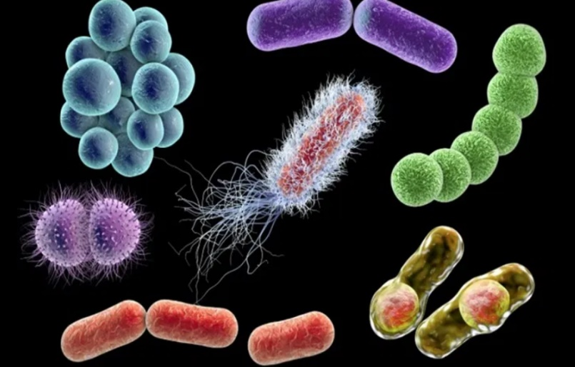
1. Bacterias:

- Según su clasificación celular son de tipo procariontes.
-Según su cantidad de células son de tipo unicelular
-La mayor parte de ellas tiene pared celular, la cual está formada por peptidoglicano.
- La pared celular ayuda a resistir la acción de los medicamentos.
-Algunas usan el flagelo para moverse.
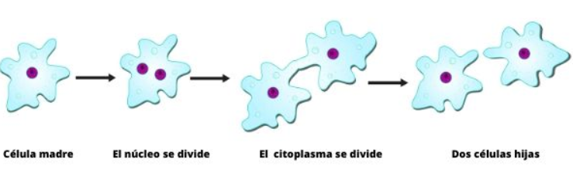
-Para reproducirse usan fisión binaria que es un mecanismo de reproducción asexual, es decir, necesita solo 1 progenitor. (Ud. la conoce como división celular en procariontes)

-
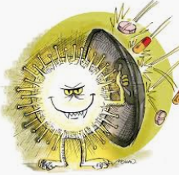
-Debido a las mutaciones y combinación de genes, procesos por los cuales las bacterias incorporan nuevo ADN proveniente de otras bacterias y bacteriófagos. Estos cambios genéticos son responsables de la resistencia a los antibióticos que desarrollan algunas bacterias, prolongándose la infección a pesar del tratamiento.

Las bacterias se clasifican según su forma, el lugar de residencia de las bacterias en el hospedero y la reacción de su pared celular con la tinción de Gram.

Clasificación según su forma.

a) Cocos:
- Son de forma esférica
- Son resistentes a la desecación (falta de agua)
-Tienen la capacidad de vivir solos o enlazarse hasta formar cadenas o racimos.
-Puede causar infecciones en la piel, intoxicación alimenticia o amigdalitis entre otras.
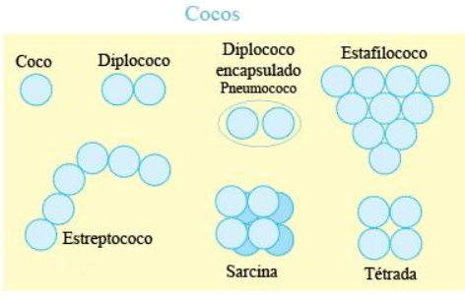

Diplococo: cocos en grupo de dos.
Ejemplo:
-Neisseria gonorrhoeae: Gonorrea
Estreptococos: cocos en cadenas
Ejemplo:
-Impétigo: Una infección en la piel.
-Infección en la garganta

Estafilococo: cocos en agrupaciones irregulares o de racimo.
Ejemplo:

-Staphylococcus aureus: que típicamente causa infecciones de la piel y a veces neumonía, endocarditis y osteomielitis.

Sarcina: cocos en grupo de 8.
Ejemplo:
-Gastroenteritis
-Gangrena pulmonar

Tétradas: cocos en grupo de 4.
Ejemplo:
-Enfermedades intestinales.

b) Bacilos:
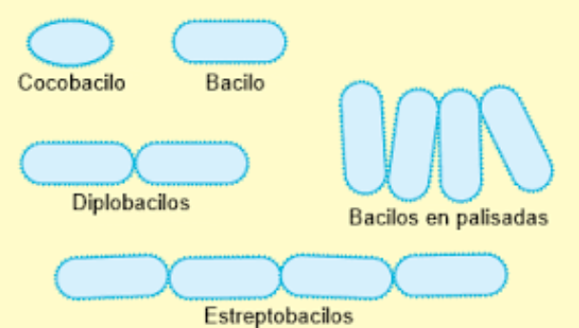
- Forma alargada o de bastón.
- Esta superficie les permite absorber mayores nutrientes.
Ejemplo: Tuberculosis = Mycobacterium tuberculosis

Cocobacilo provoca infecciones urinarias, las diarreas, las peritonitis etc.

Diplobacilos: provoca Renibacterium salmoninarum, infección al riñón.

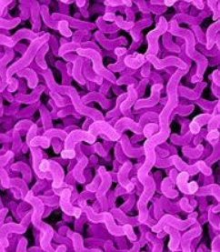
Estreptobacilos: fiebre por mordedura de ratas.

c) Espirilos: flageladas de forma helicoidal o de espiral. Se desplazan en medios viscosos avanzando en tornillo. Su diámetro es muy pequeño, lo que hace que puedan atravesar las mucosas.
Ejemplo: provoca Sífilis, Leptospirosis o la fiebre recurrente epidémicas

Clasificación según el lugar de residencia de las bacterias en el hospedero

a) Bacterias intracelulares facultativas: se multiplican en el medio extracelular y escapan a los mecanismos de defensa escondiéndose dentro de las células.
Ejemplo: Mycobacterium, Salmonella, Brucella, Legionella, Listeria, Francisella infectan fagocitos mononucleares pero también otras células.

b) Bacterias intracelulares obligadas: solo pueden vivir y multiplicarse dentro de las células del hospedero.
Ejemplo: Rickettsia y Chlamidiae.

c) Bacterias extracelulares: se replican fuera de las células del huésped y lo hacen, por ejemplo, en la circulación, los tejidos conjuntivos, las mucosas de las vías respiratorias, urogenitales o el intestino.
Ejemplo: Streptococcus pneumoniae provoca neumonía.

Clasificación según la reacción de su pared celular con la tinción de Gram.

La pared celular presenta estructuras que interactúan con los mecanismos defensivos del organismo cuando logran ingresar en él.
Las diferencias en la organización de la pared celular de distintos tipos bacterianos queda en evidencia al emplear la tinción de Gram. La pared celular de las bacterias Gram positivas se tiñe de violeta con la tinción, mientras que las bacterias Gram negativas no se tiñen y se ven rosadas.
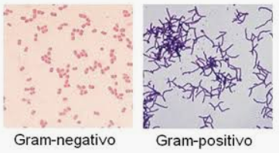

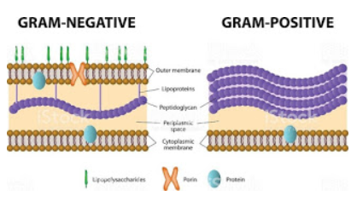

¿Cuáles son las principales diferencias entre Gram + y Gram –?

Las Gram positivas son aquellas que mantienen la coloración del tinte, incluso cuando se ha disuelto dicho tinte con alcohol. Las paredes de las células, conformadas en gran medida por un componente llamado peptidoglicano, son más gruesas, (lo que en la imagen se ve morado) a diferencia de las Gram negativas que no retienen el tinte Gram después de lavadas con alcohol. En este caso, los niveles de peptidoglicano son menores, por lo que las paredes celulares son más delgadas.

¿Qué enfermedades producen las Gram?

Ejemplos de bacterias gram (+):

- Staphylococcus aureus. Responsable de abscesos, dermatitis, infecciones localizadas y posibles gastroenteritis.
- Streptococcus aglactiae. Frecuente en casos de meningitis neonatal, endometritis y neumonía.
- Streptococcus faecalis. Usual en infecciones en vías biliares y urinarias, habita en el colon humano.
- Streptococcus pneumoniae. Responsable de neumonías e infecciones en las vías respiratorias, así como otitis, meningitis y peritonitis.
- Streptococcus sanguis. Causante de endocarditis, cuando ingresa al torrente sanguíneo a través de lesiones en su hábitat, la boca y la mucosa dental.
- Clostridium tetani. Bacterias responsables de los tétanos, entran al cuerpo desde el suelo por traumatismos en las extremidades.
- Bacillus antracis. Se trata de la conocida bacteria del ántrax, tanto en su versión cutánea como en la pulmonar.
- Clostridium botullinum. Causante del botulismo clásico y el infantil, habita en el suelo y en los alimentos mal conservados.
Ejemplos de bacterias gram (-):

- Neisseria meningitidis. Peligrosa bacteria causante de meningitis y meningocococemias, coloniza las vías respiratorias humanas y asciende a las meninges por vía sanguínea.
- Neisseria gonorrhoeae. Conocidísima por ser la causante de la gonorrea, común enfermedad de transmisión sexual.
- Escherichia coli. Habitante usual del colon humano, está involucrada en las llamadas “diarreas del viajero”, así como en meningitis neonatal, sepsis e infecciones urinarias.
- Salmonella typhi. Bacteria responsable de la enfermedad conocida como fiebre tifoidea, suele transmitirse por vía fecal-oral: contaminación de aguas, mala disposición de excretas o higiene defectuosa.
- Salmonella enteritidis. Suele ocasionar enterocoitis y septicemia con abscesos si llega a pasar del intestino a la sangre.
- Haemophilus influenzae. Bacilo usualmente aerobio, es responsable de numerosas meningitis, otitis, sinusitis, bronconeumonías, celulitis y artritis séptica.
- Bordetella pertussis. Causante de la enfermedad conocida como Tos ferina, de alta mortalidad infantil.
- Francisella tularensis. Responsable de la llamada “fiebre del conejo” o tularemia, se transmite al hombre mediante vectores (ácaros u otro tipo de exoparásitos) de los conejos, ciervos y animales semejantes.

¿Por qué las bacterias son importantes en el organismo?

El cuerpo contiene habitualmente varios cientos de especies diferentes de bacterias, pero la cantidad de estos microorganismos en el cuerpo se cuenta por billones.

La mayoría de estas bacterias residen en los lugares siguientes:

-En la piel y en los dientes
-En los espacios entre los dientes y las encías
-En las membranas mucosas que recubren la garganta, el intestino y la vagina
-Las especies difieren en cada parte del cuerpo, lo que refleja la diversidad de ambientes en las distintas partes del organismo.

Muchas de ellas son anaerobias, es decir, no necesitan oxígeno para vivir.

Por lo general, dichos microorganismos anaerobios no causan enfermedad. Muchos tienen funciones útiles, tales como ayudar a descomponer los alimentos en el intestino.

Sin embargo, las bacterias anaeróbicas pueden causar enfermedades si las membranas mucosas están dañadas. Entonces, las bacterias pueden penetrar en tejidos que normalmente están fuera de su alcance y que no tienen defensas contra ellas. Las bacterias pueden infectar las estructuras cercanas (como los senos paranasales, el oído medio, los pulmones, el encéfalo, el abdomen, la pelvis y la piel) o entrar en el torrente sanguíneo y diseminarse.

2. Protozoos:
- Según su clasificación celular son de tipo eucarionte.
-Según su cantidad de células son de tipo unicelular.
-Se mueven con:

Seudópodos | flagelos | cilios
Es una prolongación del citoplasma de algunos organismos unicelulares tales como las amebas, que los utilizan para alimentarse o desplazarse. | Se mueven con unas colas en forma de látigo llamadas flagelos | Algunos protozoos tienen unos pequeños pelos móviles en su superficie llamados cilios. Cuando estos se mueven, el protozoo puede desplazarse de un lado a otro. Estos protozoos se llaman ciliados.
Ejemplo: AMEBA | Ejemplo: EUGLENA y Trypanosoma cruzi, causante de la enfermedad de Chagas | 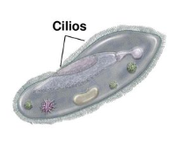Ejemplo: Paramecios

-Algunas de las múltiples especies que existen infectan al ser humano en calidad de comensales, o bien, como parásitos. Estos últimos pueden provocar enfermedad, entre ellos están ciertas amebas que invaden el intestino, causando amebiasis; flagelados, como el Trypanosoma cruzi, causante de la enfermedad de Chagas; y los esporozoos, como el plasmodio de la malaria.

3. Hongos:

-Según su clasificación celular son de tipo eucarionte.
-Se reproducen de forma sexual y asexual mediante esporas.
-Existen cerca de 70.000 especies de hongos de los cuales unos 300 están relacionados en la infecciones en el ser humano.
- Por ejemplo un individuo sano puede tener una enfermedad por hongos que no es peligros como por ejemplo el pie de atleta ya que los individuos mantienen los pies en ambiente húmedo por ejemplo por el tipo de calzado que usan.
-Existen otros hongos que si causan daño ya que son oportunistas que se aprovechan del estado del sistema inmune del hospedero ya que puede estar deprimido por medicamentos, tener una flora bacteriana alterada, estar sometido a quimioterapias o enfermedades como el SIDA.
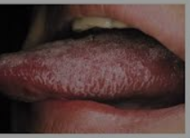
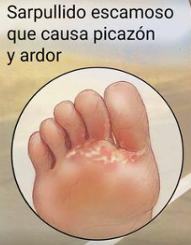

Hongos por quimioterapia en las mucosas.

-Otros hongos pueden provocar enfermedades. Un ejemplo es la cándida, una levadura que puede provocar una infección. La cándida puede provocar candidiasis bucal, una infección de la boca y la garganta, en bebés y en personas que toman antibióticos o que tienen un sistema inmunitario alterado.
-Existen muchas variedades de hongos, y comemos unos cuantos de ellos. Los champiñones son hongos, como lo es el moho que forma las vetas azules o verdes en algunos tipos de queso. Y la levadura, otro tipo de hongo, es un ingrediente necesario en la mayoría de los panes.
4. Virus:
-Son parásitos obligados, ya que necesitan de otro ser vivo para formar moléculas como ácidos nucleicos y proteínas, las cuales le ayudan a reproducirse.
-Pueden afectar a bacterias, plantas y animales.
-Están formados por 1 o 2 hebras de ADN o ARN.
-Están rodeados por cápside y manto.
- Contienen las enzimas necesarias para copiar su material genético y para ensamblar las nuevas partículas virales.
-La forma en que los diferentes tipos de virus se esparcen es muy variada: por vía aérea cuando respiramos, cuando los ingerimos con los alimentos, los que obtenemos directamente de nuestras madres, los que obtenemos por contacto sexual y los que se trasmiten por picaduras de insectos como los mosquitos.

Estructura de un virus
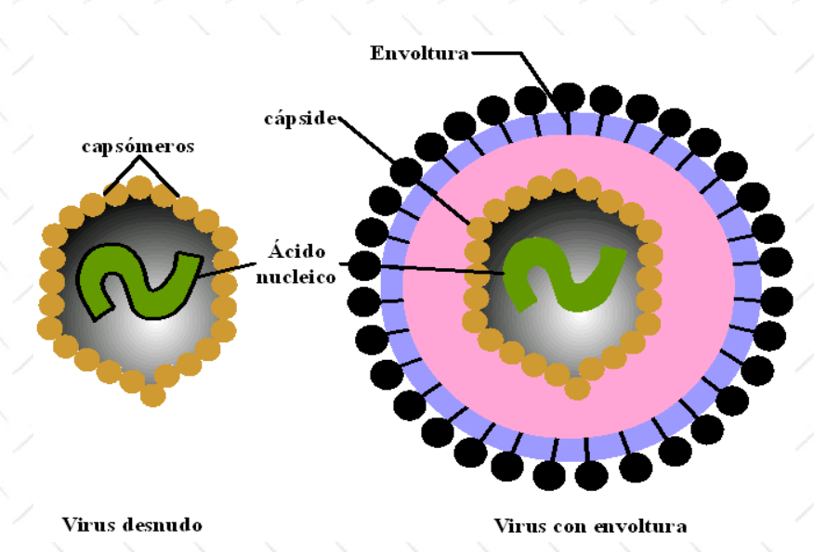

Cápside: Estructura proteica formada por una serie de monómeros llamados capsómeros. En el interior de esta cápside se encuentra siempre el material genético del virus. Puede estar rodeada por una envoltura. Cada capsómero puede estar constituido por una o varias proteínas distintas
Envoltura o manto: La envoltura vírica​ es una membrana lípidica que rodea a la cápside vírica típica de los virus animales. Solo unos pocos virus vegetales y bacteriófagos tienen envoltura.
¿Cuál es la diferencia entre un virus desnudo y uno con envoltura?
La diferencia entre los virus envueltos y no envueltos es que los virus envueltos poseen una bicapa lipídica que rodea la cápside de la proteína, mientras que los virus no envueltos carecen de esta bicapa lipídica.

¿Qué virus es más virulento el envuelto o el desnudo?
Los virus no envueltos son más virulentos que los virus envueltos. Causan lisis de la célula huésped, a diferencia de los virus envueltos. Por lo tanto, podemos considerar esto como otra diferencia entre virus envueltos y no envueltos.
Recordar que virulento es maligno y se presenta con una gran intensidad.
Los virus son mucho más pequeños que las células. El virus de la viruela (poxvirus), por ejemplo, que está entre los más grandes, puede llegar a medir 400 nm(nanómetros) de largo y 200 nm de ancho. Una bacteria, en cambio,mide entre 1 a 2 μm (micrómetros) de largo. (1μm equivale a 1 000 nm).

Los virus son responsables de provocar numerosas enfermedades, entre ellas:
SIDA, Resfriado común, Fiebre hemorrágica por el virus del Ébola, Herpes genital, Influenza, Sarampión, Varicela y herpes zóster (culebrilla) y el covid 19.
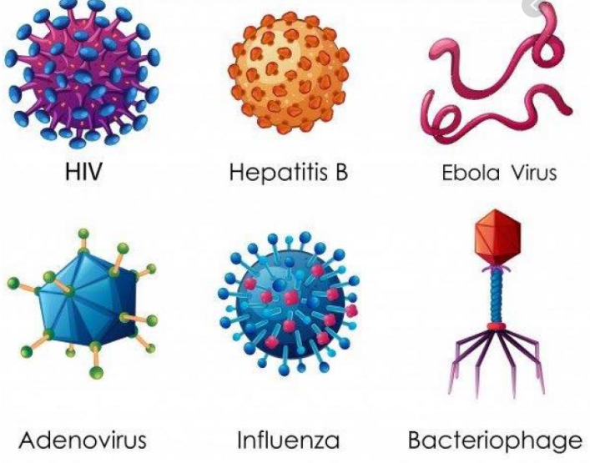
Los antibióticos diseñados para las bacterias no tienen ningún efecto sobre los virus.
No todos los ciclos de los virus son iguales, las variaciones que presentan dependen del tipo de células infectadas (procariontes o eucariontes) y del material genético que contiene el virus (ADN o ARN).
5. Priones:
-Son proteínas mal plegadas que se encuentran en las neuronas.
-La estructura secundaria esta alterada, por lo tanto, el plegamiento de la estructura terciaria es incorrecta.
-Solo está formada por aminoácidos
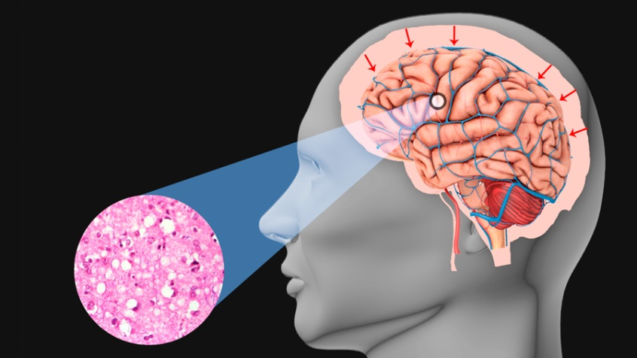
-Son responsables de las encefalopatías espongiformes, en una variedad de mamíferos, ejemplo en el ganado. En los seres humanos son responsables de encefalopatías transmisibles que conducen a la demencia y la muerte, entre ellas el mal de Creutzfeldt Jakob.

